МБДОУ « Детский сад № 22» с.Надежда

Методическая разработка
Мастер класс по конструированию
для детей старшего дошкольного возраста
Тема: « Подсолнух»

Воспитатель: Петренко Е.П.

2018г.
Цель: формировать представление о цветке подсолнух, создать образ цветка в продуктивной деятельности.
Задачи: - упражнять в умениях детей аккуратно, выполнять работу;
- закрепить умение вырезывания деталей различной формы;
- развивать мелкую моторику рук;
- воспитывать у детей побуждать к творческой инициативе.
Материалы: шаблоны из картона – круг диаметром 10 см., лепесток, листочек; цветной картон – жёлтый; цветная бумага – зелёная; пластиковая трубочка; кисть для клея; клей ПВА; семена подсолнуха, крупа пшено.
Предварительная работа: чтение сказок и познавательных рассказов о подсолнухе. Рассматривание иллюстраций и картин с изображением поля подсолнухов. В целях экономии времени на занятии, можно накануне, в режимных моментах, сделать шаблоны из картона и обвести на жёлтом картоне 11 лепестков а так же сделать тупой конец палочки более плоским с помощью канцелярского ножа и покрасить палочку зелёной гуашью.
Ход:
Дети с воспитателем располагаются в кругу на ковре.
Воспитатель: Ребята, вы знаете, что осень время сбора урожая. В полях вырастают овощи, в садах поспевают фрукты. И я хочу вам загадать загадку, а вы ответите о каком растении идёт речь.
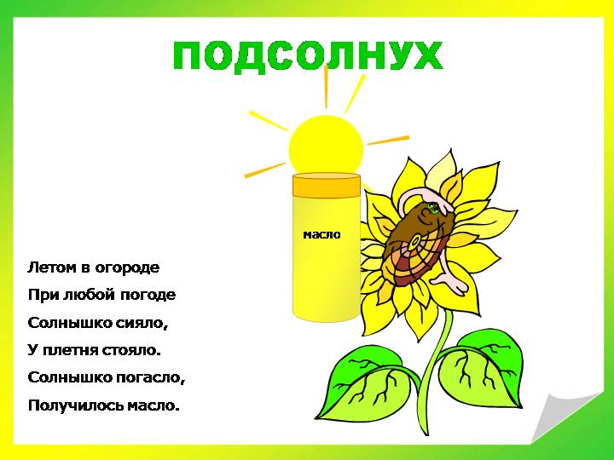
Дети: (различные ответы детей) подсолнух.
Воспитатель: - Правильно. Ребята, сегодня к нам в гости пришёл Подсолнушек,
послушайте стихотворение о нём.
Наш подсолнух, словно солнце.
Рады желтым лепесткам.
Смотрят семечки в оконца
И подмигивают нам.
( В. Косов)
- Ребята но вы знает нашему подсолнушку что то грустно , а хотите узнать почему. Он вырос в огороде у бабушки с дедушкой один-одинёшенек, и никогда не встречался со своими братьями – подсолнушками. А им так хорошо расти на поле всем вместе. Попробуем развеселить его – сделаем пальчиковую гимнастику.

Пальчиковая гимнастика –« Подсолнух»

У подсолнуха ладонь – о-го-го! (Показать ладони обеих рук)
Сто семян в ладони щедрой у него (Соединить ладони и растопырить пальцы)
В тесноте, да не в обиде все сидят, (Соединить пальцы ладоней в замок, сделать кулачок)
С ясным солнышком о лете в прошедшем говорят. (Поднять обе руки наверх, растопырить пальчики)
Воспитатель: Подсолнушек благодарит вас, но очень хочет попасть к своих братьем, в поле. Как же нам ему помочь?
Дети: (звучат варианты ответов) Каждому сделать по подсолнуху, вот и получиться целое поле!
Воспитатель: Предлагаю, сесть за столы и с помощью предоставленных материалов сделать подсолнухи для нашего героя. Постарайтесь выполнять работу последовательно и аккуратно.
Дети начинают продуктивную деятельность по показу воспитателя. В это время может звучать тихая, спокойная музыка.
Вырезаем детали.
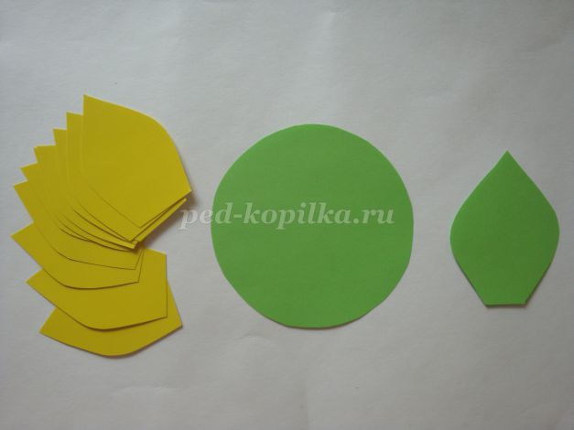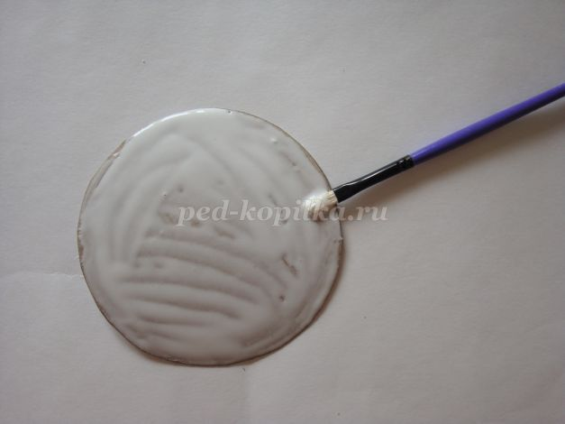

Обильно смазываем клеем круг из серого картона.
Обильно смазываем клеем круг из серого картона.
Высыпаем семечки на этот круг, прижимаем ладошкой либо салфеткой.
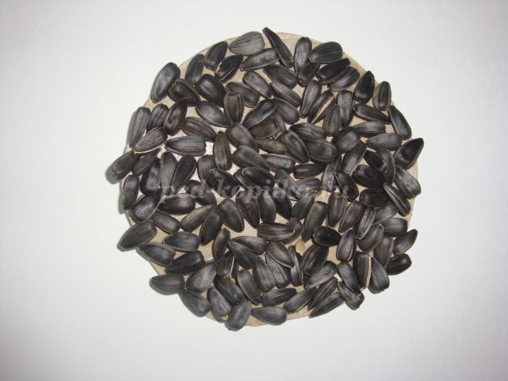
Не приклеившиеся семечки ссыпаем в сторону. Даём подсохнуть.
Воспитатель: Мы немного отдохнём и продолжим работу.
(Дети становятся в круг)
Физкультминутка «В поле выросли цветы»
В поле выросли цветы небывалой красоты (Руки на поясе)
К солнцу тянутся цветы, с ними потянись и ты. (Встать на носочки,руки поднять вверх)
Ветер дует иногда, только это не беда. Взмахи руками.
Наклоняются цветочки, опускают лепесточки. (Встать на полную стопу,наклоны вправо, влево)
А потом опять встают и по-прежнему цветут. (Встать прямо,руки на поясе)
Воспитатель: продолжим, ребята.
К зелёному кругу приклеиваем жёлтые лепестки, немного накладывая, их друг на друга.
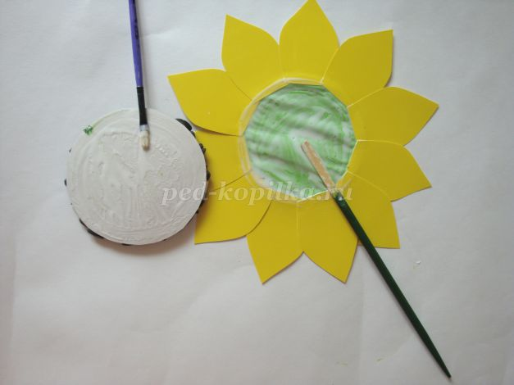
Обильно смазываем клеем зелёный круг и прикладываем к центру палочку плоской стороной. Так же смазываем клеем обратную сторону круга с семечками.
Накладываем круг с семечками на зелёный круг. Прижимаем.
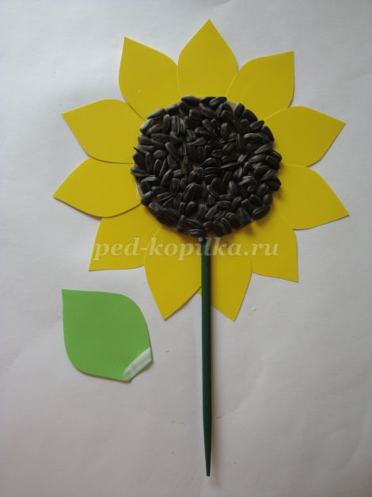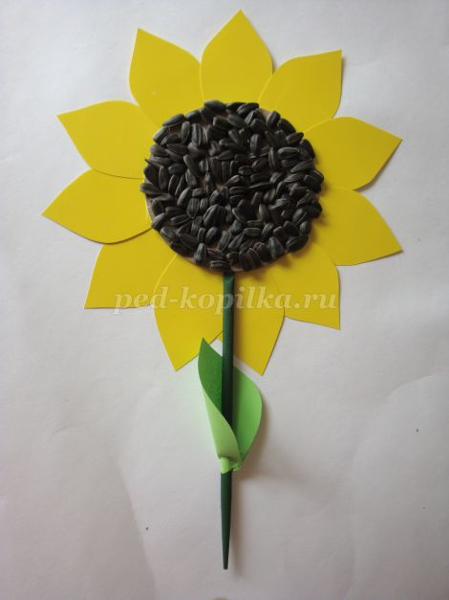
Смазываем край листочка клеем. Прижимаем листочек к палочке-стебельку. Подсолнух готов!
Дети со своими подсолнухами в руках встают вокруг нашего героя, который находится в руках у воспитателя.
Рефлексия.
Воспитатель: Посмотрите, ребята, наш Подсолнушек кивает головой. Настроение у него стало весёлое. Почему, как вы думаете?
Дети: Мы исполнили его мечту. Он оказался среди своих братьев.
Воспитатель: Кому нравятся свои работы, поднимите их над головой. А кто испытывал трудности? Как вы с ними справились?
Звучат ответы детей.
Воспитатель: Молодцы! У вас получились отличные подсолнухи! И теперь нашему подсолнушку не будет скучно.

